此版本为2014/6/5 release版本，提供给客户龙岗办公现场测试。

UIU端与Meter端已合并为一个Project。 但由于两个硬件电路上对AVDD供电设置不同，故烧写时对“客户选项”中OP_REG33的选择不同，UIU端需要disable，Meter端需要enable。如下图。 对应的2个烧写*.opf文件为PLC_UIU.opf和PLC_Meter.opf。
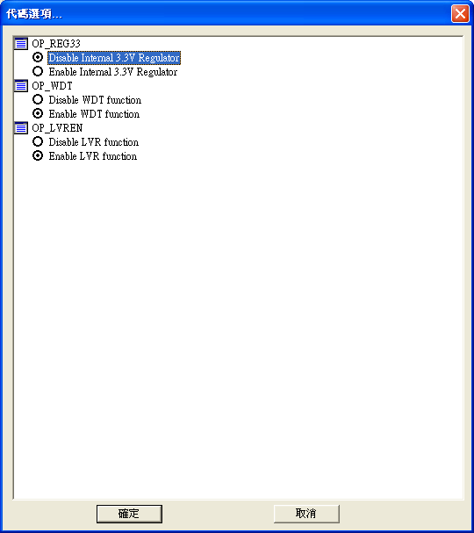
UIU端烧写“代码选项” （使用“ISP51”工具烧写，注意选择disable）
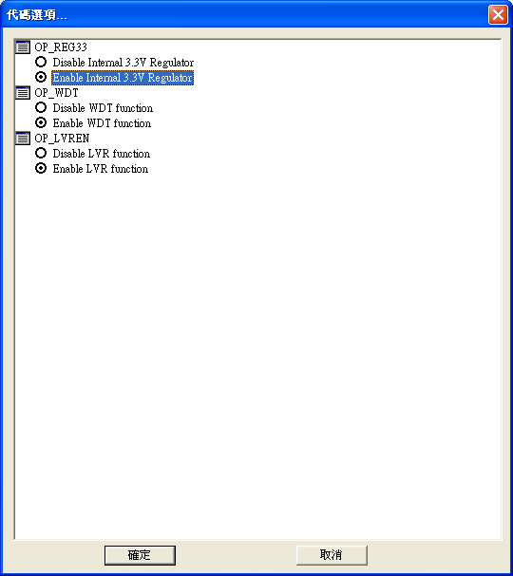
Meter端烧写“代码选项” （使用“ISP51”工具烧写，注意选择enable）

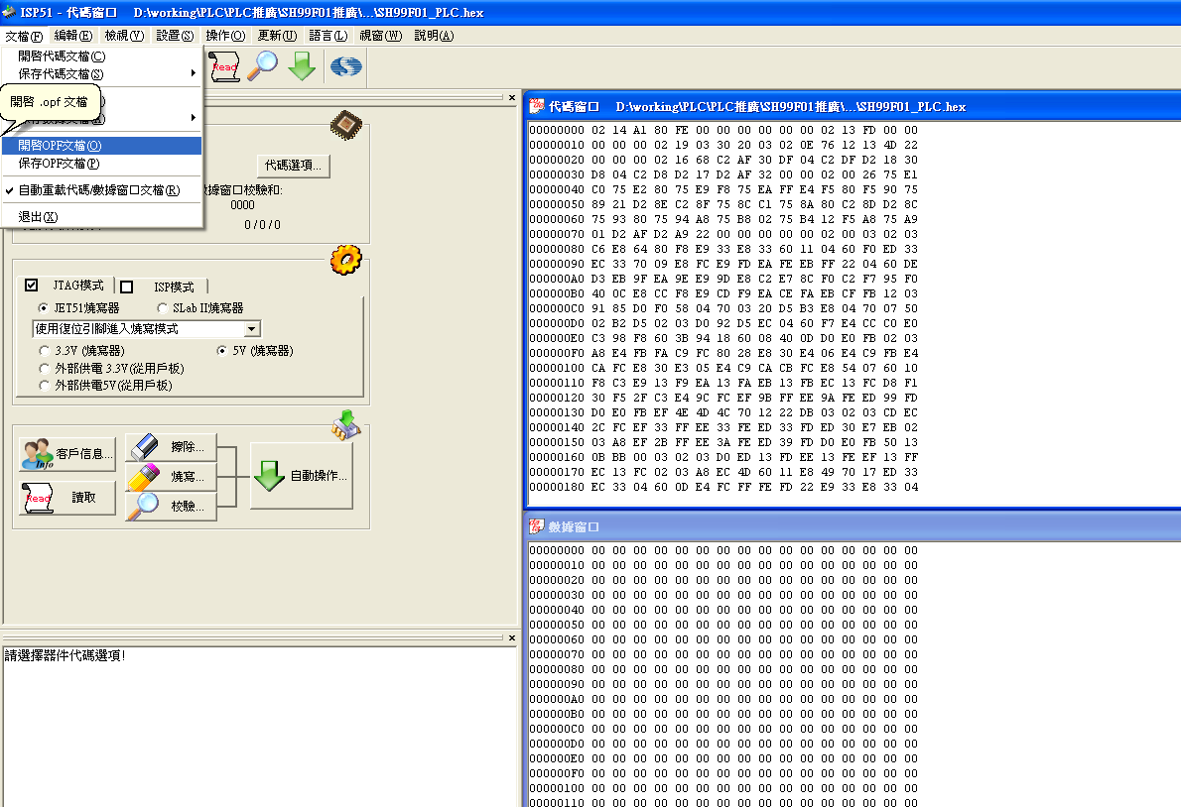
ISP51烧写界面 （.opf文档包含了烧写hex代码和代码选项信息，用于产线，注意烧写hex代码checksum为0x5224）

